PAÜ İTBF SOSYOLOJİ BÖLÜMÜ DANIŞMA KURULU TOPLANTISI
Sosyoloji Bölümü Danışma Kurulu 24.11.2025 tarihinde, saat 13.00’da Prof. Dr. Güney ÇEĞİN’in Başkanlığında toplanmış olup gündem maddeleri ve alınan kararlar aşağıda sunulmuştur.

TOPLANTININ GÜNDEM MADDELERİ
1-Sosyoloji bölümü mezun profilinin değerlendirilmesi, bölümümüz mezunlarına ilişkin gözlem ve tespitler,
2-Mevcut müfredatın değerlendirilmesi ve müfredat güncellemesine ilişkin öneriler ve
3-Mezun öğrencilerimizin istihdam olanaklarına ilişkin değerlendirmeler görüşülmüştür.

TOPLANTIDA PAYLAŞILAN GÖRÜŞLER
1-Sosyoloji mezunlarının doğrudan hayatın içerisinde yer alamaması, kamusal hayattan kopuk olduklarına ilişkin görüşler ifade edildi.
2-Lisans müfredatının uzmanlaşmaya uygun olmamasına dair görüş ve eleştiriler paylaşıldı.
3-Sosyoloji biliminin acilen temas etmesi ve çözümüne katkı sunması beklenen alanların başında “yoksulluk” olgusunun geldiği belirtildi.
4-Farklı meslek dallarından başarı öykülerinin ve meslek edinme deneyimlerinin paylaşıldığı, lisans öğrencilerine yönelik etkinliklerin düzenlenmesi ve bu yolla lisans öğrencilerinin öğrenme motivasyonlarının güdülenebileceği paylaşıldı.
5-Akademiyi ve iş insanlarını buluşturan toplantı ve organizasyonlar aracılığıyla sosyoloji biliminin ve mezunlarının özel sektörde istihdam edilebilme olanaklarının arttırılabileceği ifade edildi.

TOPLANTIDA ALINAN KARARLAR
1-Dış paydaşların paylaştığı görüş, öneri ve tespitler çerçevesinde; lisans öğrencilerimizin meslek alanlarına dair güdülenmeleri, kendilerini geliştirebilmeleri ve sosyoloji alanın toplumsal hayatta pratik karşılık bulduğu alanları daha iyi tanıyabilmeleri adına akademi dışı meslek dallarından konuşmacılar ile lisans öğrencilerimizin buluşturulduğu etkinliklerin 2025 Bahar döneminden itibaren gündeme alınmasına,
2-2026-2027 Eğitim ve Öğretim Yılı müfredat takviminde bölümün akademik kadrosu ve lisans öğrencilerinin mezuniyet koşulları dikkate alınarak müfredatın daha güncel ders teklifleri ile geliştirilmesine veya mevcut derslerin içeriğinde güncellemelere gidilebileceğine karar verilmiştir.

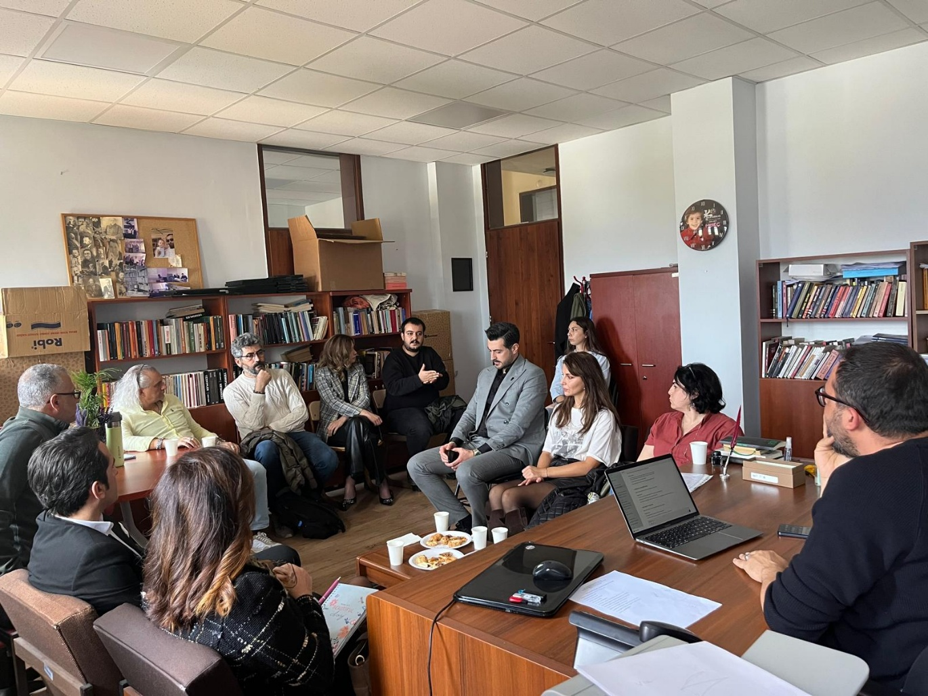

SOSYOLOJİ BÖLÜMÜ DANIŞMA KURULU TOPLANTI İMZA TUTANAĞI
Sosyoloji Bölümü Danışma Kurulu 24.11.2025 tarihinde, saat 13.00’da Prof. Dr. Güney ÇEĞİN’in Başkanlığında toplanmış olup kurul üyelerinin toplantıya katılımlarını gösteren imza tutanağı aşağıda sunulmuştur.
SOSYOLOJİ BÖLÜMÜ DANIŞMA KURULU ÜYELERİ |  | İMZA
Sosyoloji Bölümü Danışma Kurulu Başkanı | Prof. Dr. Güney ÇEĞİN
Sosyoloji Bölümü Danışma Kurulu Üyeleri | Prof. Dr. Gül AKTAŞ
Sosyoloji Bölümü Danışma Kurulu Üyeleri | Prof. Dr. Serkan GÜZEL
Sosyoloji Bölümü Danışma Kurulu Üyeleri | Doç. Dr. Mustafa GÜLTEKİN
Sosyoloji Bölümü Danışma Kurulu Üyeleri | Arş. Gör. Buket BEREKETLİ
Özel Sektör Çalışanı | Özlem SARIKAYA
Meslek Odası Temsilcisi | Erhan BALAMAN
Kamu Kurumu Temsilcisi | Faruk EKEN
İşveren | Merve TERZİOĞLU
Serbest Meslek Erbabı | Yelda YOLAY
Faal Öğrenci Temsilcisi | Tuğba İMAM KARTLI
Mezun Öğrenci Temsilcisi | Bartu EFE
İşveren | Ahmet KAYHAN

